Коммерческое предложение по ЭПРА и трансформаторам

1)ЭПРА SH 35,70w

 | SН 35 Электронная ПРА для металлогалогенных ламп мощностью 35W. Защита от КЗ, холостого хода, контроль мощности и состояния нагрузки, термозащита, светодиодная индикация. T рабочая от -15 до +50 С. Размеры 123х78х30,5мм. | 1090 руб
  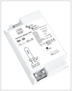
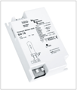 | SН 70 Электронная ПРА для металлогалогенных ламп мощностью 70W. Защита от КЗ, холостого хода, контроль мощности и состояния нагрузки, термозащита, светодиодная индикация. T рабочая от -15 до +50 С. Размеры 123х78х30,5мм. | 1090 руб

2) ЭПРА PCI 35/70 PRO S

 | Пускорегулирующие аппараты Tridonic PCI PRO Уникальной особенностью этого пускорегулирующего аппарата является возможность использования металлогалогенных ламп разной мощности (35 Вт либо 70 Вт) от одного пускорегулирующего аппарата. | 1256 руб
  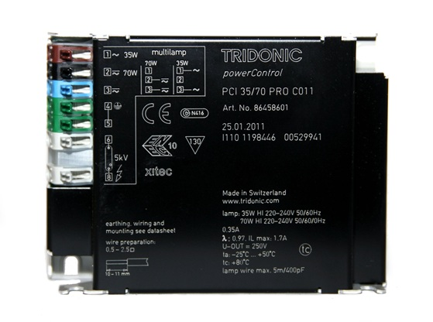

3)ЭПРА PT-FIT 35,70w/220-240 S OSRAM

 | ЭПРА POWERTRONIC® – это универсальные аппараты. Фирма OSRAM предлагает для каждого случая применения подходящий аппарат мощностью от 20 Вт до 150 Вт – для установки в светильник или независимого монтажа с компенсатором натяжения провода. Благодаря своей небольшой массе и маленькому объему они открывают перед конструкторами светильников и проектировщиками систем освещения абсолютно новые возможности. | 1240 руб
  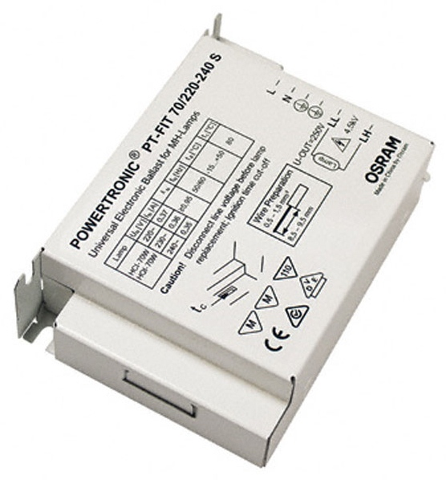

Трансформаторы для галогенных ламп.

- TЕ VIPЕR 60VA 20-60W 230-240V 120x40x29mm Цена: 311 руб!

2) TЕ VIPER 105VA 35-105W 230-240V 141x40x29mm Цена:417 руб!

